出國報告（出國類別：進修）

美國空軍戰爭學院2014年班
(US Air War College)
受訓心得報告

服務機關：國防大學戰爭學院
姓名職稱：中校教官龍紀平
派赴國家：美國
出國期間：民國102年5月26日至103年5月25日
報告日期：民國103年6月15日
摘 要
一般為人熟知的美軍軍事專業進修教育學府，不外乎有陸、海、空、陸戰及國家戰爭學院，而空軍大學(Air University )下轄的空軍戰爭學院(Air War College )即為其中之一；而美空軍戰爭學院是位於阿拉巴馬州蒙哥馬利市的麥斯威爾(Maxwell)空軍基地，隸屬於空軍教育暨訓練司令部(AETC)的空軍大學，是負責美軍資深軍官(中校至上校)軍事專業教育的最高學府。
美空軍戰院的教育目標在培養學員能夠在未來整個軍事行動範圍內，戰略層面的聯合、跨部會、跨國環境帶來的挑戰中領導美軍。並且培養學員能夠掌握聯合空中、太空和網路空間跨領域的力量和國家安全的戰略貢獻，使學員能夠在國防事務和空軍的問題上具有創新的思維。

目 次
壹、目的 4
貳、進修過程 4
美國空軍戰爭學院課程簡介 4
一、預備課程 4
二、主修課程 5
三、選修課程 6
四、校外教學 6
五、兵棋推演(Global Challenge Wargame) 7
六、國家安全論壇(National Security Forum) 7
七、聯誼暨社交活動 7
教學方式 8
一、專題演講 8
二、教授班研討 8
三、校外教學 9
四、測驗模式 9
師資與學員概況 9
叁、受訓心得 10
肆、建議事項 11
伍、結語： 12
附錄一：美空軍大學組織架構圖 13
附錄二、選修課程表 14
附錄三、美空軍戰院師資來源比例圖 15
附錄四、國際學員來源圖 16
附錄五、美空軍戰院2013年班學員來源圖 17

壹、目的
一般為人熟知的美軍軍事專業進修教育學府，不外乎有陸、海、空、陸戰及國家戰爭學院，而空軍大學(Air University )下轄的空軍戰爭學院(Air War College )即為其中之一；到此學習，對於要瞭解一個具有全球部署能力的軍事強權以及其對世界局勢的分析而言，這確實是千載難逢的機會；並可藉實際參與以瞭解美空軍對其建軍主要幹部的軍事教育是如何進行，以及如何利用教育塑造出一位優秀的資深軍官，甚至可以與來自世界不同區域、國家的學員共同探討相關課程，除可以對同樣問題提供截然不同的觀點來解析問題並激發思考外，亦可以對不同背景、能力、立場的國家及其戰略有進一步的了解，更可充分拓展個人的世界觀，這也是在國內戰院所不易獲得的，亦為美軍戰院不斷招收來自世界各國學員的主要原因之一。
美空軍戰爭學院是位於阿拉巴馬州蒙哥馬利市的麥斯威爾(Maxwell)空軍基地，隸屬於空軍教育暨訓練司令部(AETC)的空軍大學，是負責美軍資深軍官(中校至上校)軍事專業教育的最高學府，亦為美空軍大學六個主要負責教育訓練的中心之一(美空軍大學組織架構如附錄一)。而美空軍大學則為美國空軍教育及訓練司令部的重要組成之一，也是美國空軍最重要的軍事教育訓練單位。美國空軍大學提供了全領域的專業軍事教育及訓練(非專長訓練)，其訓練對象不止僅限於軍官，舉凡預備軍官、士官、士兵甚至文職人員均包括在內，藉由提供人員完整軍旅生涯各階層所需要軍事素養與知識，期使能夠符合人員具備空軍平、戰時所需之專業知識及素養，進而發展、運用、指揮及支持空軍作戰。
美空軍戰院為人員升遷(上校階)的重要學歷參考之一。因美軍編制龐大，除各軍種均有其戰爭學院外，另有一所國家戰院，與本國戰院各軍種合併為類似”三軍聯合戰爭學院”之模式在名稱上是不同，但實質上是一樣的模式；美軍因考量聯合作戰之需求，為提高軍種交流機會與增加對友軍單位之瞭解，各軍種戰爭學院均有一定比例名額提供給友軍單位甚至國防部、國務院、軍情局、海巡署及聯邦調查局等單位之軍/文職人員，唯一與本國不同的是，國內戰院僅限於軍職人員而無文職人員派訓。
美空軍戰院的教育目標在培養學員能夠在未來整個軍事行動範圍內，戰略層面的聯合、跨部會、跨國環境帶來的挑戰中擔任領導者的地位。並且培養學員能夠掌握聯合空中、太空和網路空間跨領域的力量和國家安全的戰略貢獻。此外，使學員能夠在國防事務和空軍的問題上具有創新的思維。
由於我國國家外交處境特殊，軍事交流管道極為受限，因此，藉由此等高階深造教育，與各國資深軍官建立交流管道與深厚友誼，並經由國家介紹讓更多國際軍官甚至美軍軍官更深入瞭解我國民主、經濟、外交及軍事等發展現況，相信其價值更甚學術所得。
貳、進修過程
美國空軍戰爭學院課程簡介
國際學員在進入戰院正式課程之前，必須先進入預備課程，美軍學員則直接進入戰院課程，因此訓期約有7週的差異。戰院課程全年概分上、下兩學期，每學期各有三個核心課程(Core Course)，另全學程有兩階段，各一門的選修課程，下學期則配合課程進度，規劃為期兩週的「區域暨文化研究(Regional and Cultural Studies, RCS)」校外教學課程。此外，於核心課程結束後，規劃各為期一週的「國家安全論壇(National Security Forum) 及兵棋推演。(Global Challenge Wargame)。
一、預備課程
為使國際學員在正式進入戰院課程之前，能夠先期適應當地的生活模式及學校的教學方式，國際軍官學校(International Officer School / IOS)安排了一個為期7週的準備課程(Preparatory Course)，主要是介紹美國國家及軍事之架構與組織，舉凡美國政治、經濟、軍事、外交、歷史及文化等，均包含在內，因此內容相當廣泛而淺顯易懂。另配合課程進度，安排實地參訪當地政府、最高法院、刑事警察、經濟發展及政府檔案中心等單位，除可直接由業管單位人員實施簡報及提問外，更加深學員印象及學習效果。此外，於課程結束前，規劃了一個為期7天「實地考察計畫(Field Studies Program/FSP)」的校外教學課程，結束後由IOS授予結業證明。
二、主修課程
訓期自102年7月22日至103年5月22日；全年主修課程涵蓋「領導統御與職業道德」、「國際安全研究」，「國家與軍事戰略」以及「聯合作戰」等四大領域，核心課程則區分為「聯合戰略領導統御」(Joint Strategic Leadership)、「戰略基本理論」(Foundations of Strategy)、「國家安全與決策下達」( National Security and Decision Making)、「戰爭研究」(Warfighting)、「區域暨文化研究」(Regional and Cultural Studies) 以及「全球安全」(Global Security)等六項。
(一) 「聯合戰略領導統御」
課程設計的目的是介紹如何成一位專業的軍事領導者及其所需的概念與技巧。在課程研究的過程中，藉由學術理論的探討與案例研究等方式，激發學員周到的反思、批判性的評估、創造性的思維等來達到課程的目標，不但使學員能夠在當前的不穩定、不確定、複雜的、模棱兩可的環境中發現問題，更使學員在課程結束後，能夠對成為一位優秀的聯合戰略領導者有更深一層的了解，並作為未來在面對戰略層面不斷擴大的挑戰下，擔任起領導者及改革推動者的角色。
(二)「戰略基本理論」
課程設計旨在培養資深軍事領導人，在符合國家政策目標和現有資源的情況下，如何制定和實施最高層級軍事計畫的思維理哲，同時考慮廣泛的戰略問題和在地方、國家、國際與聯合多國環境中，不斷改變的情況下，如何能夠持續並有效地工作。課程特別注重航空與太空力量的發展，對國家和軍事戰略的影響。課程藉由教授班研討、指定閱讀教材、學術講座、案例研究、實際演練、學員書面寫作等方式，以促進戰略的制定、執行和分析其挑戰。由於此課程探討許多軍事及戰爭基本理論，因此亦可作為其他課程進一步研究的理論基礎。
(三)「國家安全與決策下達」
本課程以探討美國的國家安全戰略及政策為主，包括個人心理、官僚政治、國會與總統、利益集團、公眾輿論、智庫、軍民關係、情報及跨部會等，對國家安全之決策過程影響的各種機構和因素。為了加強課程的實務性，在教學課程期間學院除了邀請資深的國務院成員赴學校演說外，並安排了每個教授班兩位實際工作於國務院的成員參與討論，使學員能夠結合實務與學術研究，並有更深一層的體驗。
(四)「戰爭研究」
戰爭研究課程設計主要涵蓋兩大區領域，一是學術探討與案例研究，藉由學術探討，使資深的軍事領導者具有部署、運用、指管美軍及多國聯軍，在整個軍事行動中的所有技巧，並強調空軍的空中、太空及網路部隊對於聯合、跨國及跨部會行動中的貢獻。另藉由案例研究，使學員瞭解在軍事作戰全程，如何運用各種聯合武力以支持國家戰略及安全。另一個目的則是使學員具有戰區作戰計畫設計、分析、運用的基本概念，並瞭解戰區指揮官如何運用軍事手段維護國家利益及獲得國家及同盟的戰略目標。此外，整個作戰計畫的演練亦為期末的兵棋推演做準備，使學員能夠瞭解整個演練過程及所望目標。
(五)「區域暨文化研究」
課程針對美軍學員及國際學員設計，而有兩個不同目的：
1.美軍學員：
其目的乃在提供學員針對全球某一特定區域內之社會經濟(socio-economic)、政治、文化及安全等問題，進行深入的研究。並以一位統一戰區指揮官的角度分析，如何運用軍事戰略以支持美國國家安全政策，並可滿足空中及太空遠征軍(the Air and Space Expeditionary Force)對全球部署及運用的需求。課程配合教授班教學能量，將全球分為13個特定區域，每一教授班負責一個區域，並於完成學術研究後，針對此一特定區域中的2~3個國家進行實地參訪。此外，於全部課程結束後分別完成相關報告並回饋空軍部及下一期學員參考運用。
2.國際學員：
國際學員課程其目的在增加國際學員體驗美國軍事、教育與文化等的經驗，並協助學員取得一個平衡了解美國社會及其相關機構的機會。此外，藉由此一系列主要領域的研究與參訪，增加對美軍作戰、訓練、組織、設備及設施的瞭解，並為學生提供與軍事高階指揮官、美國政府、知名企業、民間教育學校、機構的高階主管等互動的機會。
(六)「全球安全」
課程設計在使學員具有對當今複雜、相互依賴且動態的國際體系分析的能力，並瞭解這些情況如何影響區域及全球安全。課程藉由分析比較，以辨識出目前發展中以及可能浮現的關切問題，以區域到區域的角度分析強權政治，檢視該區域裡的國家及非國家在這些關鍵問題中所扮演的角色。此課程的另一特色為，藉由國際學員的親身經歷，與美軍學員於區域暨文化研究課程中針對特定區域的深入研究及實地參訪結果，於課堂中提出心得與討論，並與指定閱讀教材內容相互比較，以分析其客觀性及公正性，也因此常常可以聽到來自不同區域的國際學員針對相同問題提出不同的見解，並增加了對各國政治立場的瞭解，以及激發對問題以不同觀點切入的思維。
三、選修課程
於全學程提供了兩階段(Term 1 & Term 2)、共31門課的選修課程(選修課程表如附錄二)，除部分機密或非機密課程僅有美軍學員可選修外，其餘課程開放所有學員選修。由於教授班員額限制，因此於學員依個人意願填寫5項優先課程後，最後由學校經由電腦系統決定學員所選之課程，但是原則上會滿足至少一次前兩項的選項。其中部分課程由於課程設計，其選修學員雖於第一階段完成後仍不得更換，並需於第二階段繼續實施後續課程。
四、校外教學
全年概分為二，一是國際軍官學校的「實地考察計畫(Field Studies Program/FSP)」及戰院課程的「區域暨文化研究(Regional and Cultural Studies, RCS)」等兩個主要校外教學，另依照選修科目及其課目配當的不同，有為期1~5天不等的校外教學暨參訪課程。
(一)「實地考察計畫(Field Studies Program/FSP)」：
由於參與對象均為國際學員，因此課程設計之目的乃讓國際學員藉由實地參訪美國政治中樞、文化、經濟發展重鎮等相關機構(以華盛頓特區為主，包含國務院、國會山莊及最高法院等)，進一步體驗美國的政治、經濟、歷史、文化、自由企業、軍-民關係與人權等，除了軍事以外的重要組成。
(二)「區域暨文化研究(Regional and Cultural Studies, RCS)」：
「區域暨文化研究」課程分為學科及校外教學等兩個主要部分。學員於完成16個教學課程（Instructional Periods）/32小時的重點學術準備課程後則進入為期約2週的校外教學課程。由於本科目區分美軍學員與國際學員等兩類授課對象，因此課程設計與校外教學亦區分兩種不同的課程：
1.美軍課程
為配合美軍的軍種特性的挑戰，本課程校外教學將全球區分為13個區域，每一個教授班針對一特定區域內相關國家的社會經濟、政治、文化及安全等問題進行深入的研究，於完成學術準備課程後，即針對每個特定區域內的2~3個國家進行實地參訪活動，並安排與當地國家的專業人士討論與安全、政策、政治、軍事、文化及經濟等問題。
2.國際學員課程
由於課程針對國際學員設計，因此以美國較具代表性之政治、經濟、文化、軍事及外交等之政府單位、民間企業、學術機構、軍事單位等進行參訪，除於各單位實施簡報及討論外，期間亦安排與知名的國際學術研究機構等之學者專家進行講座及研討，以提高其參訪效益。
五、國家安全論壇(National Security Forum)
為拓展教師及學員視野，結合年度課程所學，每年於課程前最後一週，舉辦「國家安全論壇」，藉由與來自全美各地、各行業的菁英，以不同的觀點共同討論各種當前和未來空軍、乃至國家安全的問題。此論壇的另一特色為，其不僅是單向邀請學者、專家及精英份子發表演說，相對的，學院亦安排教職員等對當前及未來空軍的建軍思維與方向等發表演說，不僅聽取來賓的意見外，亦達到雙向溝通之目的，為一相當獨特的論壇。此外，論壇期間亦邀請空軍部長、空軍司令等空軍最高層級指揮官針對空軍當前面臨問題與未來建軍願景發表演說並提供來賓及學員提問，足見對此論壇重視程度。
六、兵棋推演(Global Challenge Wargame)
於學期結束前，藉由為期一週非機密性的「全球挑戰兵棋推演」，以對這一年所學習的知識、技巧及運用等，做為一個總結性的驗收。本年度的兵棋推演場景設定於未來2020年，課程著重於對經驗的學習以及對準則的實驗與探討。於推演過程中，引導使學員能夠在複雜場景中運用關鍵的思考，發揮創造力及果斷決心，在時空限制的條件下，運用所有國力(包含外交、訊息、軍事及經濟等能力)以達成追求國家目標的目的。而教官們在過程中，除下達各種影響國家政策的狀況，以激發學員對問題解決的關鍵思考能力外，亦會給予學員適時的指導，以達到符合聯合作戰要求的學習目標。
七、聯誼暨社交活動
(一) 國際學員眷屬課程
一般大多數的國際軍官均攜眷就學，國際軍官學校(IOS)則為眷屬們提供了一個為期兩週的國際家庭體驗計畫(International Family Orientation Program, IFOP)，內容包含課堂解說、休閒活動、戶外教學等等，使學員的眷屬及孩子們能夠熟悉學校及當地的環境，並儘快的融入美國文化及生活方式。此外，IOS還為眷屬提供了一個為期六週的美語訓練課程(International Dependents’ English Course, IDEC)，使非美語系國家的眷屬能夠盡快適應當地的生活。於戰院正式課程開始後，則不定期舉辦各類眷屬聯誼活動，以增加美軍眷屬與國際軍官眷屬的交流機會。然而這些活動並無正式經費及人員編制，完全依靠學校裡志願的義工組織而成，實屬不易。由於戰院課程僅為期一年，為了提高生活品質並減少不必要的生活支出，IOS同時提供了國際家庭家用品出租計畫(International Family Loan Closet Program, IFLP)，使學員能夠以花費較少的經費租到諸如小家電、廚具、餐具等器具，以節省其開銷。畢竟這是一個經驗豐富的國際學校，因此對每年來自世界各地超過70個以上國家的學員及眷屬的照顧，也可謂是無微不至了。
(二)體驗美國活動(Taste of American)
為了讓參訓的國際學員及眷屬們，能夠充分體驗美國各地文化，學校安排了「美國美食節」活動。規劃將美國區分為六大區，透過各教授班美軍學員準備其具有各地特色的飲食、文化及服裝展示等方式，達到讓國際學員體驗美國文化及相互交流之目的。
(三)體驗世界活動(Taste of the World/Culture Day)
此為美軍學員展示「體驗美國活動」後，由國際學員所舉辦的相對活動。來自世界各地的學員，透過具有代表性或特色的文物、飲食、服裝及傳單、海報等方式展示其國家的文化，讓空軍大學及戰院所有的教、職、學員及眷屬及當地僑胞，更進一步體驗各個國家的文化及美食，亦是每年讓國際學員、眷屬與美軍教、職、學員達到交流的重要社交活動之一。

教學方式
學院教學主要是以小班教學方式實施，學員共計分為16個教授班，每班約15~16人，教學模式概分下列五種：
一、專題演講
配合課程內容及進度，於每日教授班研討前，所有學員及教官集中於多媒體簡報室，針對該課程主題安排學有專精之學者或相關業管之主官/管，親赴學校實施專題演講(包含30至40分鐘之問題提問及解答)，如無法親赴學校者，則利用即時視訊方式實施，除使學員們能夠針對課前研讀的教材內容所產生之疑問實施問題提問及釋疑外，更可藉由專家學者的演說獲得不同面向的觀點，激發對問題的多元化思考，並加深課程內容印象及獲得相關主題之最新發展現況。此外，為強化學員領導統御能力、激勵學員對軍旅生涯的努力及使學員了解空軍甚或美軍未來發展願景，學校亦不定期安排現任具有非凡成就的優秀高階將領實施專題講座，例如包含現任參謀首長聯席會主席、空軍部部長、空軍司令、全球各區域司令部(COCOM)指揮官、國務院助理國務卿、全美各知名大學教授等，此一模式亦令所有國際學員印象深刻，同時，由此可見學校對此班隊課程重視之程度。
二、教授班研討
為使每位學員都能夠達到充分討論及發表學習心得，教授班採約16人之小班制，座位之安排則採馬蹄形以提高教官與學員彼此間之互動性。於每一教授班及每個核心課程(Core Course)均有一位專責指導教授(官) ，在每日的課程專題演講結束後帶領學員實施教授班研討。指導教授(官)配合投影片及多媒體教材，除加強及補充課前指定教材之不足外，重點置於引導學員之討論能夠進入主題核心，並使學員充分研討達到預期學習目標與瞭解核心問題。由於每個教授班的學員來源廣泛，其經歷、專業背景、軍種甚至國籍均不相同，因此針對每個課程主題討論的深度及廣度亦不相同，也正因為如此，往往可以從學員的討論中得到對問題不同面向的解讀及打破以往制式化的思考模式，充分達到教授班研討之目的。
三、校外教學
配合全年各階段課程，學院安排學員親赴與課程主題有關之軍事單位、政府機關、民間企業機構及學術研究單位等，藉由參訪交流、單位簡報、學術研討及問題提問等方式進行，除結合課程所學之術探討外，亦藉實際接觸與參訪，加深學員學習印象與提高學員學習興趣。學院安排本課程的另一目的為，藉由每年是類參訪交流活動，與各相關單位建立友誼，加強彼此互動，達到互惠與交流之雙重目的。
四、測驗模式
階段測驗方式主要區分為「隨堂測驗(In-Class Examination)」與「返家測驗(Take-home Examination)」等兩種。主要是由教授依課程學習目的與核心問題訂定測驗題目後(某些科目亦會由教授給予想定場景或假設條件)，由學員於個人電腦上依規定格式以申論方式撰寫測驗答案，與本國一般考試類型不同，無選擇、是非、填充或簡答等題型。此外，非英語系國家之國際學員，且未加修碩士學位者，得選擇以本國語言或英文撰寫，若選擇本國語言，須於試後與教授(官)實施翻譯及口試。另依規定「隨堂測驗」均不可參考相關教材及筆記，「返家測驗」雖可參考相關教材及資源，惟學員必須獨立完成，不可與其他學員討論或參考他人作業，且學校非常注重保護智慧財產權，凡引述任何理論依據或論述，均須註明來源出處，嚴禁剽竊及抄襲，經查獲者一律以退學處分。
師資與學員概況
一、師資
為符合課程涵蓋之專業需求，戰爭學院師資來源廣泛，除了主要以美空軍軍官為主，另外亦包含友軍(陸、海軍及海軍陸戰隊)資深軍官、外聘文職教師、國際交換軍官、外聘外籍教師及跨部會師資等(師資比例如附錄三)。此外，依課程性質，亦邀請專業人士或教授擔任客座教授，除實施專題演講及問題解答外，亦會赴教授班參與學員討論。學院教師則區分為：戰略研究(Department of Strategy, DES)、國際安全研究(Department of International Security Studies, DEI)以及領導統御暨戰爭研究(Department of Leadership and Warfighting, DEW)等三個部門，原則上每個部門的教師以負責1~2門核心課程(Core Course或Core Curriculum)為主。
(一)戰略研究組：主要負責戰略基本理論及區域暨文化研究等核心課程。
(二)國際安全研究組：主要負責國家安全與決策下達、全球戰略及區域暨文化研究等核心課程。
(三)領導統御及戰爭研究組：主要負責聯合戰略領導統御及作戰研究等核心課程。
此外，所有教師依專長區分，須擔任選修課程的指導教官，另每個教授班均有一名軍職教師擔任專責指導教官。
二、學員
學員以美空軍及國際軍官為主。美軍訓員不需經由考試入校，藉由各單位主官推薦符合資格人員，並由空軍教育暨訓練司令部(AETC)審核，並依學校訓量及各專長人員比例分配各專業訓員人數後即可入校。此外，考量聯合作戰需要及軍種交流，亦有一定名額提供給友軍單位及國防部、跨部會等之文職人員。以本年度(2014年班)為例，245位訓員中，美空軍訓員為106人、國際軍官43人(來自42個國家，派訓國家如附錄四)、美陸軍40人、美海軍(含海巡)11人、美海軍陸戰隊10人、美國民兵(ANG)9人、美後備軍人(AFR)8人、國防部及跨部會文職人員18人(學員來源比例如附錄五)。
叁、受訓心得
一、由於美國的戰略思維是以作為全球霸主自居，為能結合現況，各個戰院每年均招收來自世界各國約40個以上國家的學員，以此提供美軍學員培養世界觀的機會，且絕大多數美軍學員已有境外部署運作經驗，在各個課程研討過程中，除提供實務經驗交流與心得分享外，亦可與各國學員進行深入討論並與學術教材相互印證，且由於各國家政治立場、歷史文化、地理環境及國家利益均可能不同，因此經常於討論中提出不同見解，對所探討問題提供更多元化、更多面向也更客觀的觀點。
二、美軍因國家情勢與我國不同，常有長期在外駐防的情形，而有些地方是不適合攜家帶眷，所以在這一年的學程裏，學校也非常鼓勵學員除了必要的課程外，把重心放在與家庭的相處，也利用課程空檔時間，安排適合全家一同參與的活動；另各教授班也配合各類節慶、假日、地方文化、各類球季重點賽程安排小型的團體活動及家庭聚會等，眷屬也不定時辦理相關聯誼活動，增進同學家庭彼此感情。
三、學期全年訂定六項核心課程，雖然這些核心課程已數年未曾改變，但每年會依學員於課程結束後的問卷調查及建議做些微的修改，並會結合當前時勢做調整，讓課程跟得上時勢的變化；在教材方面絕大多數均為電子教材，其內容來源則相當廣泛，舉凡書籍、準則、文件、報告、期刊及網路報導等，均包含在內。教材訂定除呈現多元化外，配合課程內容及屬性，教官亦會參考當前時事發展而靈活調整討論主題，使學術與時事更能夠相互結合，並加深學員學習印象。此外，某些科目雖然指定參考書籍甚多，然而為達到最佳學習效果，配合課程進度，教官均會指定學員閱讀特定的章節，藉由不同作者觀點的多方比較，以達到對問題客觀判斷的目的。此外，學校根據市場產品使用趨勢，亦提供相關問卷調查，例如調查學員智慧型手機、iPhone及平板電腦等使用率，並提供相關軟體及未來多媒體教材格式之參考，除使教學資源多元化外，更提供學員多重學習管道，例如本年度已全面架設Wi-Fi系統，方便學員結合智慧型手機、平板電腦等器材；指定閱讀教材也絕大部分可以經由應用程式直接下載到手機或是平板電腦上，以方便學員使用提高學習效果。
四、由於戰爭學院已為美軍專業軍事深造教育的最高學府，參訓對象均為中校至上校之資深軍官，且認為上校階層為「高階領導」階層，因此對學員領導統御能力的塑造非常重視；全年課程中，針對領導統御課程上安排了超過30場次的傑出講座系列(Distinguished Lecture Series)的演說，主要邀請國防部、各級司令部或指揮部的主官及副主官親赴學校演說，並藉由現身說法以達到如何塑造領導統御主題的目的，演說來賓包含參謀首長聯席會議主席、空軍部部長、空軍司令、各地區指揮部指揮官及國務院助理部長等，足見美軍對人力培養及領導統御能力的塑造重視程度更勝學術能力的培養。
五、在過去美軍一直很強調“ DIME”即外交、資訊、軍事及經濟，而在今年的課程中，多加了一個“C”即文化，從美國立國精神及憲法制定，其出發點為維護基本價值即為人民固有之權利，只要合乎此一原則，即使是侵略性言行，仍認為具有正當性，且美國著重於其他國家應抱持同一價值觀，即將有助世界和平，因合乎美國國家利益，但礙於區域文化不同，常常出現與預期有很大落差的結果，所以美軍特別在對這些資深軍官的教育中，把了解文化列為一個重點，讓這些未來的將領日後在思考國家或軍事戰略時將文化差異列入考量。
六、全學年從不同的課程中都可以聽到相同的一個名詞「崛起的中國」，由於中國國力成長已散布全球，美國已把中國當成是頭號假想敵，從國家安全、國際安全以致期末兵推等課程，各個討論議題或衝突國家雖非直接指向中國，但進行威脅及決策分析後，幾乎皆須與中國進行外交或軍事層面交涉，且對未來發展並不樂觀，因此強調與中國並不是敵人是朋友，一面加深關係，一方面將多方防範中國影響力擴大，由美國重返亞洲政策也可見端倪，以符合美國國家利益。
肆、建議事項
一、美國對戰院層級的學員所要求的是從美國本身的立場來分析世界其他國家的情勢，且美軍資深軍官大部分都有派駐其他國家的經驗，本身已有一定程度的基礎，反觀國內大多數的軍官，對其他國家及文化認識淺薄，若能於派訓前給予一至二周的世界時勢分析或是由之前畢業的學員作經驗傳承，相信這對即將出國的訓員有一定程度的幫助，以日本為例，每年由即將畢業的訓員製作授課資料，將所有與受訓相關的訊息都放入授課資料內，並以電子郵件寄回日本國內，由前一年畢業返國的學員為即將出國的學員做簡報，以這種方式作經驗傳承，是值得我們參考及效法的。
二、由於美國戰院學員來源廣泛，因此不論在學院的學術交流場合或社交活動均相當多，交流過程中經常可見到各國學員展示或交換具有該國家或軍種特色之小禮物以為交流。例如，每年國際文化節活動中，各國際軍官的駐在國使館甚至當地民間廠商時有提供具特色之海報、手冊、文物及服裝等以充實展示內容並提升交流品質，可由外交部及國防部編列相關預算，提供學員文化交流相關資源，可有效提升文化交流品質。
三、美國的人均國內生產總值是排名全球第五，而臺灣是全球第十七(2013年)，相對的美國消費指數也遠高於臺灣，而美軍軍官平均待遇遠高過美國的人均國內生產總值，美軍對於其軍援國家(International Military Education and Training/IMET)學員的生活津貼補助亦是按照物價指數逐年調整，反觀國內派訓美國軍售訓練所補助的生活補助費跟國防大學現有的外籍學員所獲得國防部的補助幾乎相同，且已超過二十年未曾調整，現在甚至遠低於非洲開發中國家學員，在消費指數相差如此大的情況下，要維持個人之基本生活已屬不易，更別提要與美國或其他國家學員做國民外交；既然國家可以給予來臺灣受訓的外籍軍官如此的待遇，以及對某些邦交國的金錢資助，還不如好好檢討現行做法，因受訓所在地區的不同，適度調整這些真正在為中華民國打頭陣作國民外交這一小群人的生活津貼，讓他們可以有適當的後援好好的去幫中華民國推展國民外交，相信這一小群人所能達成的效果，絕對能遠大於花了大筆錢援助少數外籍軍官在臺灣受訓的效果。
伍、結語
教育是立國的根本，亦是國家富強的基礎；而我戰爭學院自屬國軍教育的一環，更是培養國軍將領的搖籃，自然不可輕忽。此次有幸奉派赴美空軍戰院接受進修教育，實為難得的經驗；同時，對美國空軍戰爭學院的教育目標、課程設計理念與著眼有非常深刻的印象。美國空軍戰爭學院把國家安全與決策下達、國家與軍事戰略及聯合作戰等三科當作核心科目，並不單獨講授軍事指揮與單一軍種用兵課程，這與我國軍事教育體制完全不同，且美軍對資深人員在深造教育中所強調的兩件事---「均衡」與「戰略層級領導統御」人才的培養與重視，由此可看出美軍對資深軍官培育重點在於「人」與「思維高度」，以期面對未來詭譎多變的世界時，戰略思想也能與時俱進。

附錄一：美空軍大學組織架構圖

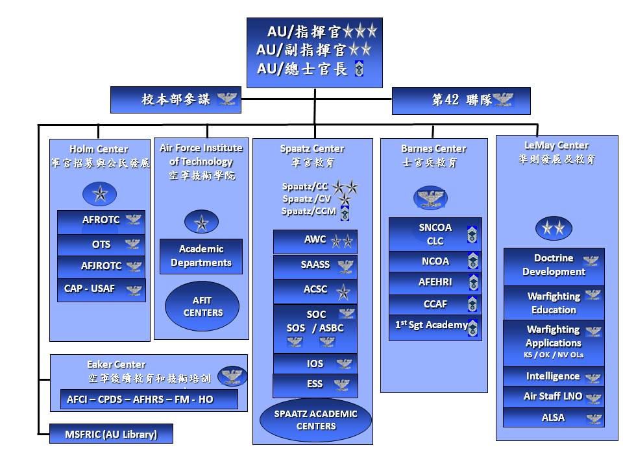

附錄二、選修課程表

課程編號 | 課程名稱 | 選修期程
6232 | Right, Wrong, and In‐Between: Philosophy & Ethics for Senior Leaders | 1
6238 | Negotiation Theory and Application | 1
6239 | Cross‐Cultural Perspectives in Negotiations | 2
6240 | Overcoming the Fog of Cultural：Tools for Senior Warfighter | 1
6242 | Civil‐Military Relations and Senior Leadership | 1
6244 | From Good to Great ‐ Continuous Process Improvement (CPI) for Strategic Leaders | 2
6323 | Peace & Stability Operations | 2
6331 | CIA Roles, Missions, and Military Support (TS/SCI) | 2
6351 | Power, Freedom and Conflict：Foundations of International Politics | 1
6455 | Gp Research: Blue Horizons (TS/SCI) (2‐term elective) | 1~2
6467 | The Vietnam War: What Happened and Does it Matter? | 2
6469 | Ethics and the Legitimate：Use of Military Force | 2
6471 | Development of Expeditionary Airpower | 2
6515 | Defense Acquisition: Providing Military Capability to the Warfighter | 1
6540 | Air Mobility and the Defense Transportation System | 2
6541 | Naval Forces and the Execution of US Grand Strategy | 1
6542 | Command and Control of Air Environment | 2
6543 | America's Army | 2
6544 | ISR for the Operations (TS/SCI) | 2
6545 | Special Operations 101(SECRET) | 2
6546 | Total Force | 1
6547 | Logistics of Waging War | 1
6548 | ISR And Cyberspace (TS/SCI) | 1
6551 | Gp Research: Nuclear Issues (TS/SCI) (2‐term elective) | 1~2
6554 | Space Operations (TS/SCI) | 2
6564 | Combating Terrorism: A Whole of Government Approach | 1,2
6582 | Non-Lethal Weapons：Support to 21st Century Warfare and Homeland Defense | 1
6590 | JLASS (SECRET) (2‐term elective) | 1~2
6596 | Gp Research: Cyberspace (TS/SCI) (2‐term elective) | 1~2
6741 | The Asian Century：What Do We Do About It? | 1
6743 | Globalization | 2

附錄三、美空軍戰院師資來源比例圖

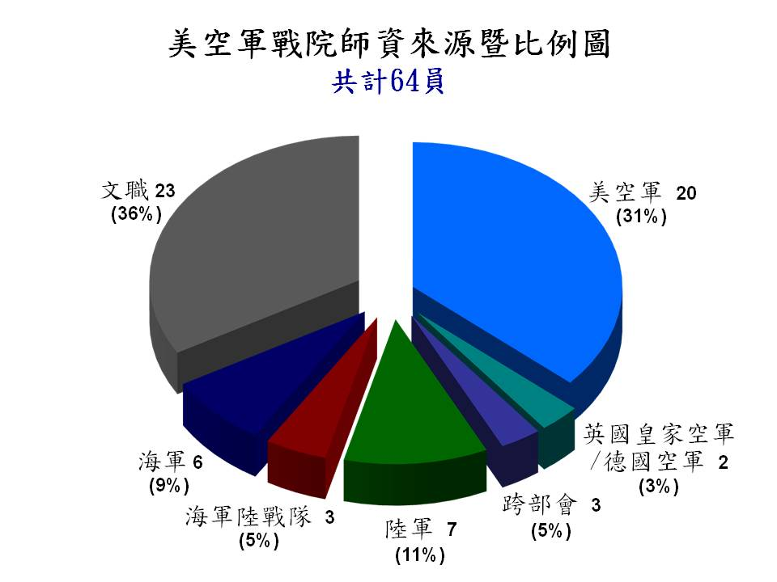
附錄四、國際學員來源圖

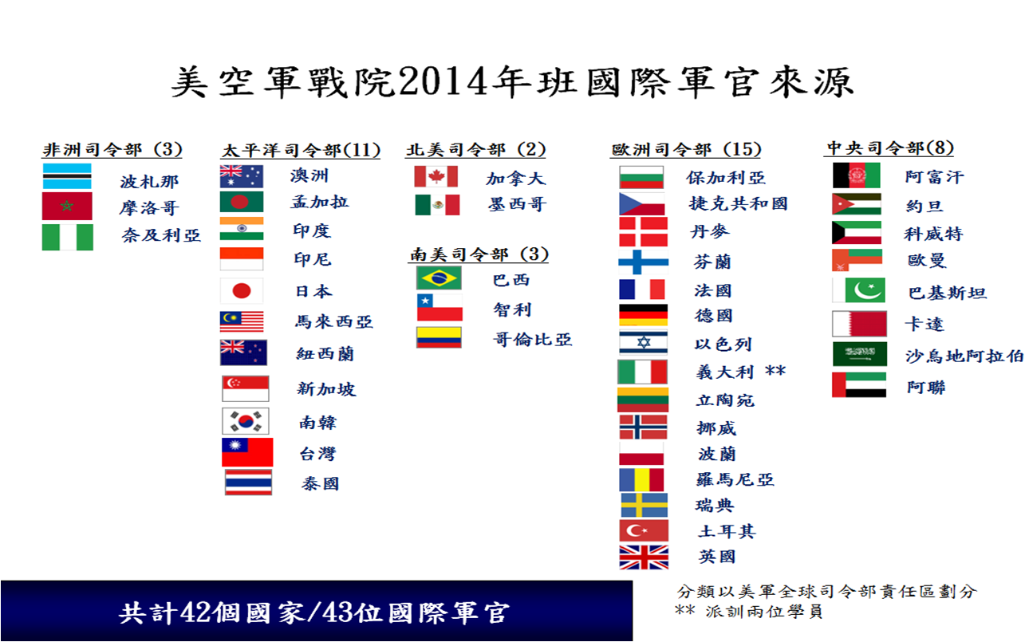
附錄五、美空軍戰院2014年班學員來源圖

